# **Docker**

**OS – Operating System**

אותה תוכנה שמותקנת כדבר ראשון במחשב ומקשרת בין התוכנות השונות לחומרת המחשב.

שלושת הגדולים: Windows, Linux, Mac OS

**מכונה וירטואלית**

תוכנה המריצה בתוכה מערכת הפעלה שלמה בתוך מחשב שמכיל מערכת הפעלה.

מחשב נקרא מכונה או Host

מכונה וירטואלית נמצאת כתוכנה בתוך מחשב המכיל מערכת הפעלה ראשית.

לכל מערכת הפעלה – ראשית או כמכונה וירטואלית יש

1. מערכת קבצים ותיקיות משלה.
2. רשימת Ports עבור תקשורת מחוץ למכונה (הפיזית או הוירטואלית)

מכונה וירטואלית הינה כבדה מאוד. היא תופסת נפח רב, תופסת המון זיכרון, תופסת הרבה CPU.

מכונה וירטואלית כוללת את כל הנפח של מערכת ההפעלה.

**Docker**

מערכת המאפשרת לבנות את האפליקציה שלנו בתוך Container המהווה מעיין "מכונה וירטואלית" במקום בניית האפליקציה ישירות בתוך מחשב הפיתוח.

זה מאפשר לבצע את ההתקנות הדרושות לאפליקציה בתוך ה-Container במקום במחשב עצמו.

זה מאפשר לאחר מכן להריץ את Container במחשב אחר.

זה מאפשר להריץ מספר Containers שכל אחד מכיל את האפליקציה שלנו

מאפשר לבנות את האפליקציה כ-Microservices במקום Monolith ואז לשכפל Microservices שמכילים לחץ עליהם

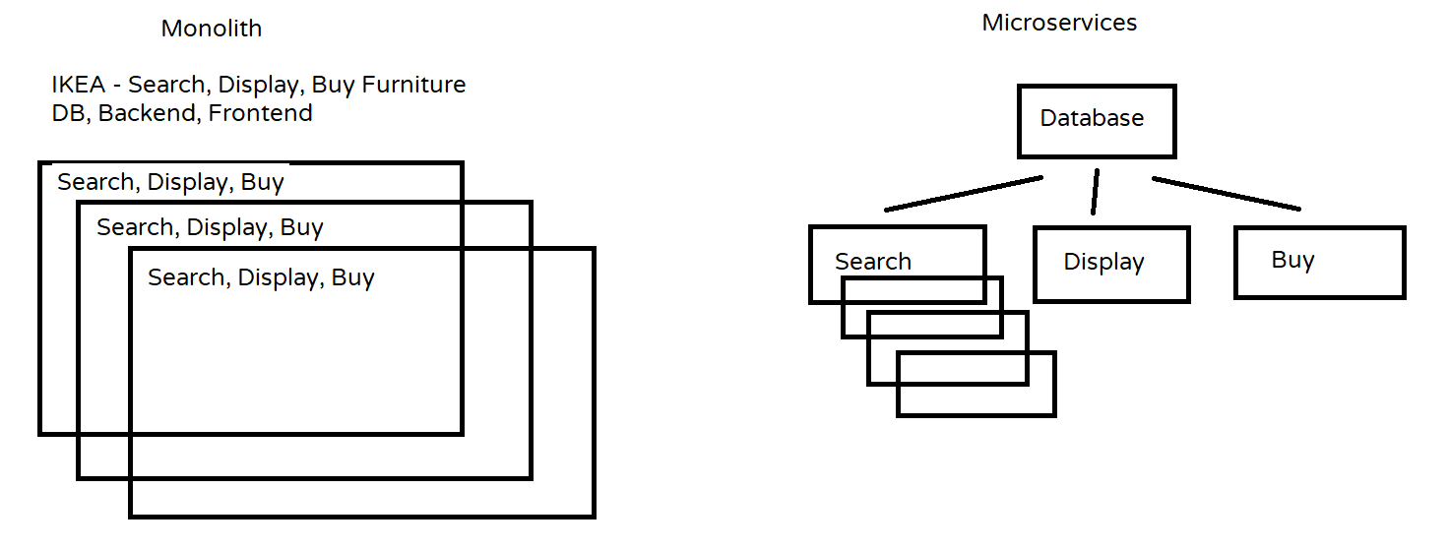

**Docker Image**

אלו כלל הקבצים הדרושים עבור ה"מכונה הוירטואלית" או ה-Container.

זוהי מעיין רשימת מכולת – מה דרוש להתקין מאפס במחשב חדש בכדי להריץ את האפליקציה שלנו.

Docker Image כולל:

1. מערכת הפעלה (Windows או Linux או Mac OS)
2. התוכנה עליה רצה האפליקציה שלנו (Node.js או .NET או Java או Python וכו')
3. כל ספריית 3rd Party הדרושה לאפליקציה שלנו
4. הקבצים של האפליקציה שלנו

**Container**

זהו Process (תוכנה שרצה במחשב) שמהווה מכונה וירטואלית מאוד מצומצמת מבחינת נפח, דיסק, CPU וכו'.

Container משתמש ב-Kernel של מערכת ההפעלה של מחשב ה-Host (Kernel זוהי הליבה של מערכת ההפעלה).